РОССИЙСКАЯ ФЕДЕРАЦИЯ
Иркутская область, Иркутский район
Муниципальное дошкольное образовательное учреждение
Иркутского районного муниципального образования
«Детский сад комбинированного вида «Стрижи»
664528, Иркутская область, Иркутский район, рабочий посёлок Маркова, квартал Стрижи, 1

МЕТОДИЧЕСКАЯ РАЗРАБОТКА
Наглядно-дидактическое пособие
"Грамотейка"

Подготовила:
учитель-логопед
Талипова К.И.

р-п Маркова, 2022г.
Аннотация
Методическая разработка разработана в помощь педагогам коррекционных и общеобразовательных учреждений при подготовке старших дошкольников к обучению грамоте. Дидактическое пособие «Грамотейка» помогает педагогу подобрать наиболее эффективные методы и приемы по обучению грамоте детей старшего дошкольного возраста. Данное пособие способствует повышению познавательного интереса у детей, развитию наглядно-образного и словесно-логического мышления, создает ситуацию успеха для каждого ребенка. Все это один из основных залогов успешного обучения детей в школе.

Содержание
Аннотация ……………………………………………………………………….. 2
Введение…………………………………………………………………………. .4
Основная часть…………………………………………………………………….5
- Описание наглядно-дидактического пособия "Грамотейка"......………. 5
- Алгоритм работы с дидактическим пособием………………………….. 9
Заключение
Список литературы

Введение
На сегодняшний день отмечается рост детей с речевыми нарушениями. У дошкольников с нарушениями речи наблюдаются отставание в развитии наглядно-образного и словесно-логического мышления, снижение памяти и внимания, трудности овладения звукового анализа и синтеза. Это сказывается на усвоении детьми таких понятий, как «звук», «буква», «слог», «слово», «предложение». Часто у таких детей снижен познавательный интерес, поэтому педагогам необходимо осуществлять постоянный поиск эффективных методов и приемов при обучении детей грамоте.
В связи с этим считаю актуальным использование дидактического пособия «Домики звуков» на занятиях по подготовке к обучению грамоте. В данном пособии представлены дидактические игры и упражнения, направленные на формирование понятий «звук», «буква», умение давать характеристику звуку речи, формированию навыков звукового анализа (определение наличия и места звука в слове, последовательности звуков) и синтеза (синтез слогов и слов), умению составлять предложение и схему предложения, запоминание образов букв.
Цель: формирование предпосылок к обучению грамоте у старших дошкольников.
Задачи:
- формировать понятия «звук», «буква», «слог», «слово», «предложение»;
- учить давать характеристику звукам речи;
- развивать умение выделять звук среди других звуков;
- формировать навыки звукового анализа и синтеза слов;
- учить составлять предложение и схему предложения;
- повышать интерес детей к изучению звуков речи.
Предполагаемы результаты.
Использование дидактического пособия «Грамотейка» будет способствовать успешному овладению предпосылками к обучению грамоте, а именно формированию навыков звукового анализа и синтеза, умению дифференцировать звуки речи, давать им характеристику, работать с предложением.
С помощью данного пособия ребенок может улучшить речевые навыки, понимание инструкций, абстрактных и символических понятий, коммуникативные навыки.
Формы работы с детьми:
- групповая;
- подгрупповая;
- индивидуальная (для закрепления полученных навыков пособие можно использовать на индивидуальных логопедических занятиях, а также самостоятельная работа с пособием в речевом уголке);

Воспроизводимость.
Данное дидактическое пособие может быть использовано педагогами групп компенсирующей направленности, общеразвивающих групп, родителями данной категории дошкольников.
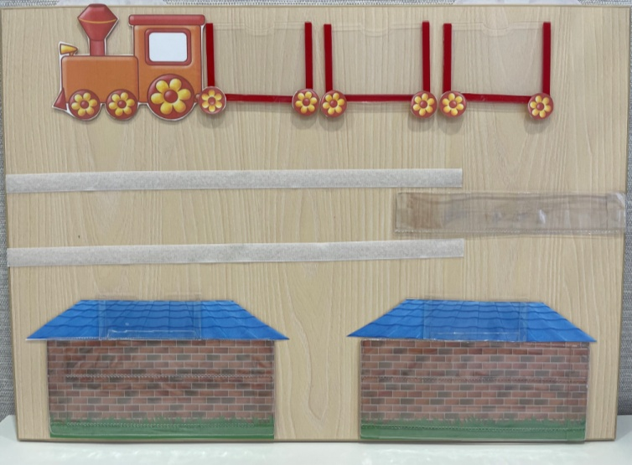
- Описание наглядно-дидактического пособия "Грамотейка"
Пособие представляет собой 2 рабочих поверхности.
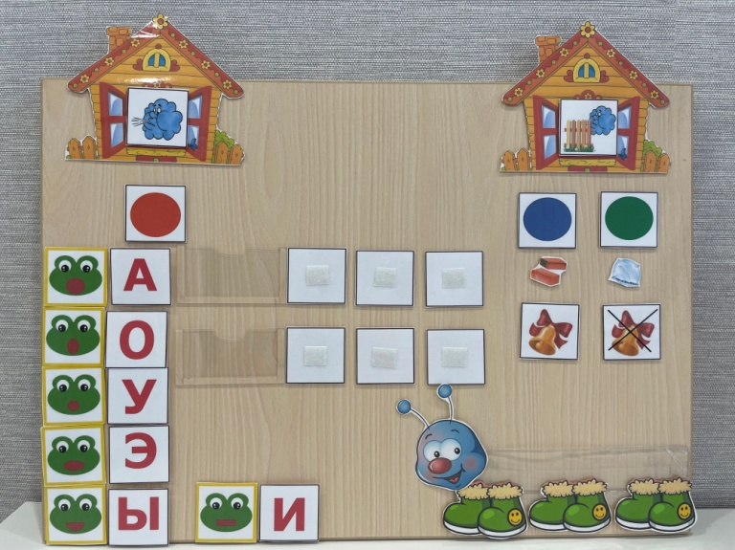
Первая сторона представляет собой:
- Домик гласных и символ "тучка" - воздушная струя не встречает преграды, что обозначает, что звук гласный.
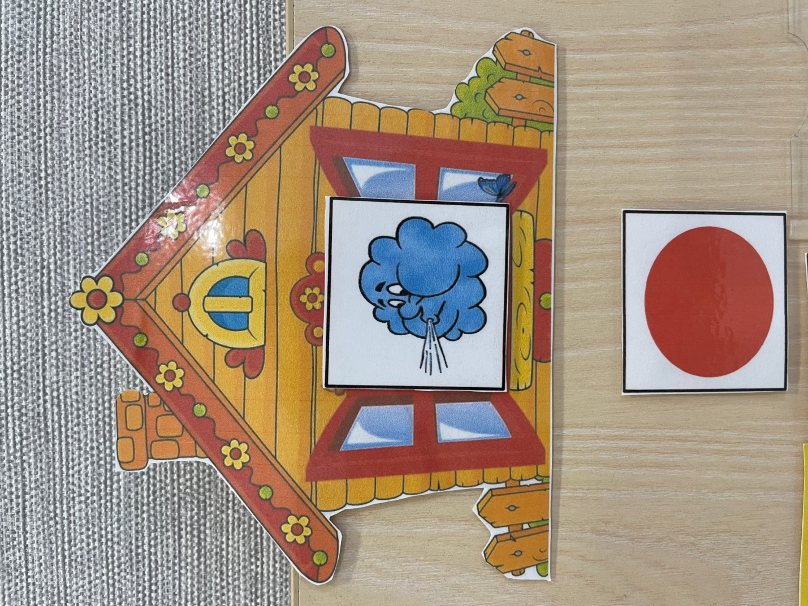
- Символ гласных - красный кружок, используемый при звуком анализе.

- Шесть лягушек, поющие гласные звуки и ребенок может посмотреть на изменения положения губ при их произнесении. Буквы на липучках, ребенок находит какой звук поет лягушка и прикрепляет нужную букву.

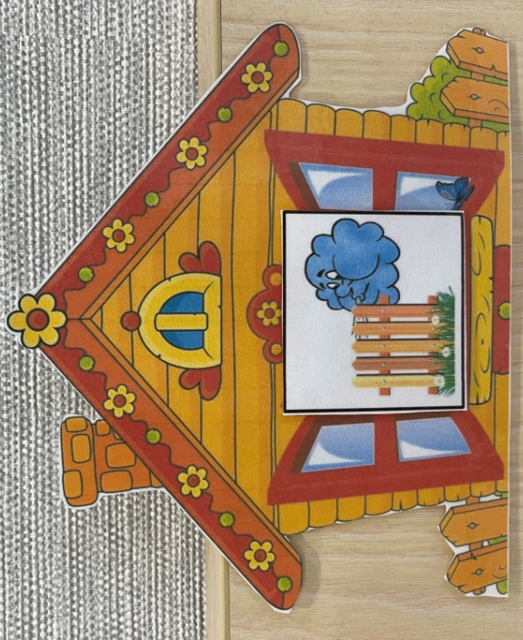
- Домик согласных и символ "тучка с заборчиком" - воздушная струя встречает преграду (язычок, зубки, губки), что обозначает, что звук согласный.

- Символы твердости и мягкости - под каждым символ подсказка "кирпич" и "подушка"
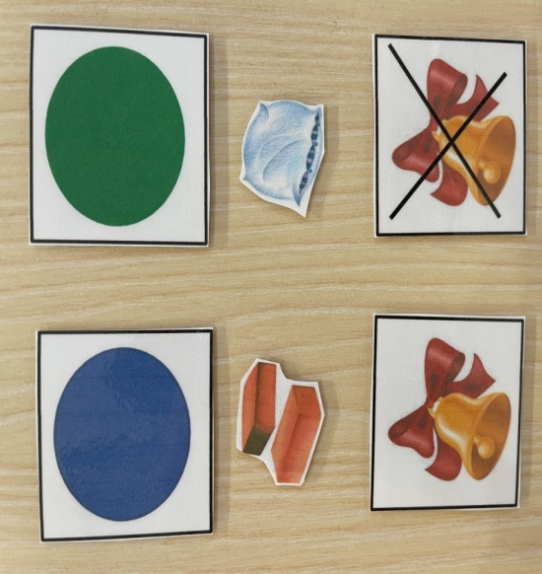
- Символы звонкости и глухости.

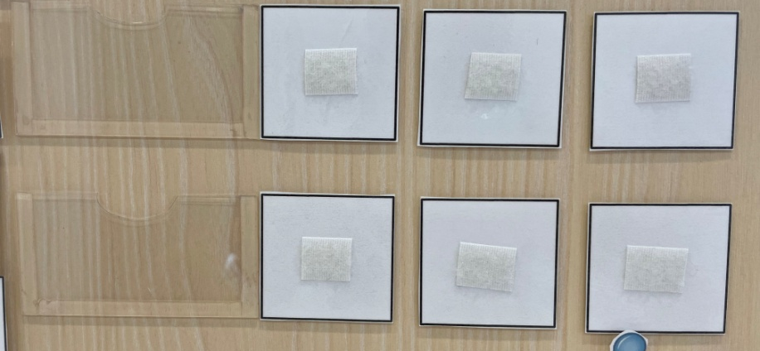
- Кармашки - окошки с липучками - для составления характеристики звука.

- Набор символов - картинок гласных и согласных звуков (для формирования образа звука)

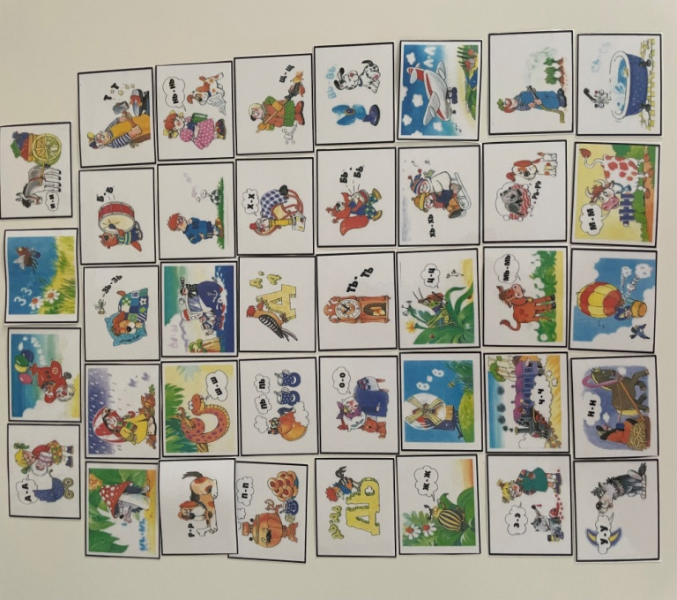

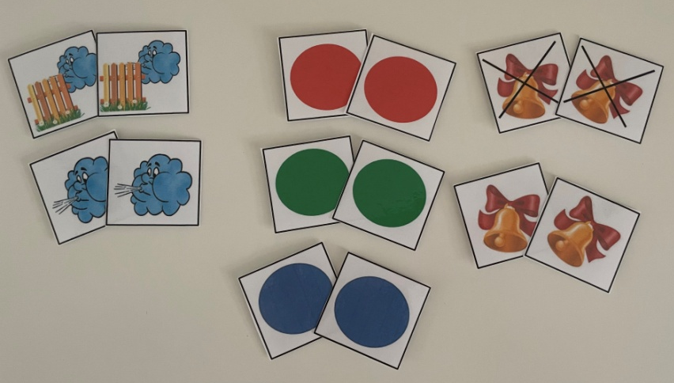
- Сменные символы на липучках для характеристики звука.

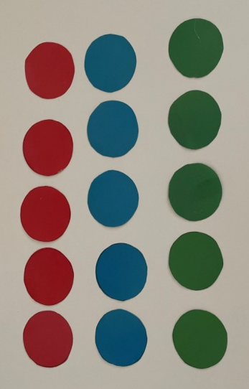
- Гусеница - для звукового анализа с символами согласных и гласных.
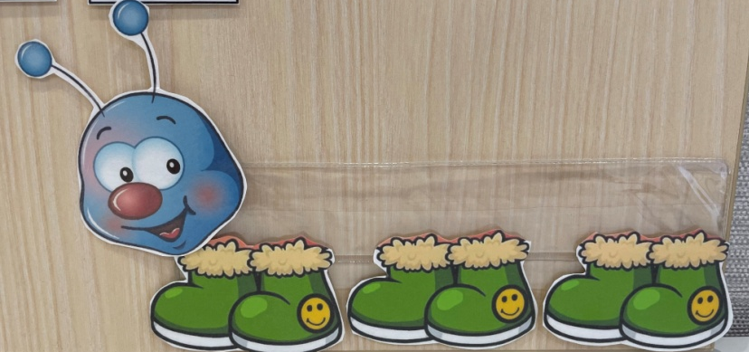

Вторая сторона:
- Два домика с окошками для дифференциации по твердости и мягкости, глухости и звонкости.

- Паровозик - определение места звука в слове.

- Кармашек для предметных картинок с заданным звуком.
- Полоски - символы на липучках - составление слоговой схемы слова.
- Полоски - символы на липучках - составление схемы предложения. Например, возьмем слово "самокат" - звук T конце слов; разделим на слоги хлопками - 3 слога - 3 полоски. Составим предложение: Мальчик едет на самокате - схема предложения.
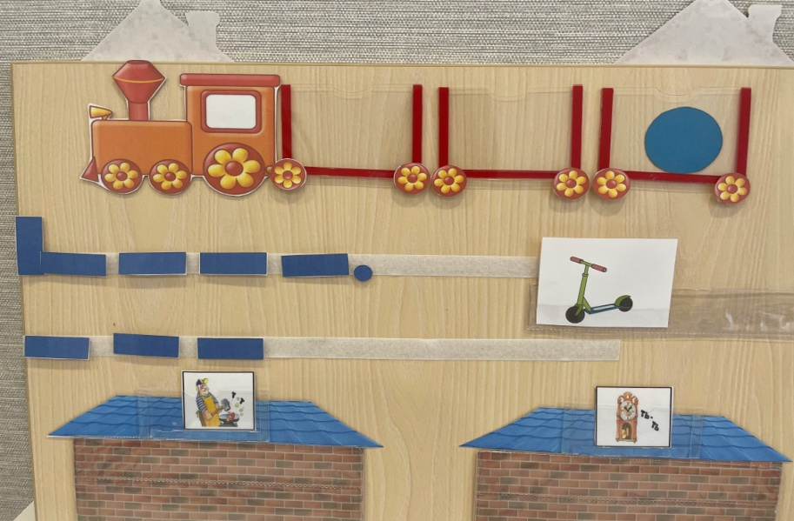

- Алгоритм работы с дидактическим пособием "Грамотейка"
на примере темы: Звуки К, Кь. Буква К
(подготовительная к школе группа)
1. Акустико-артикуляционный образ звуков.
Проговаривание звуков К, Кь хором, индивидуально перед зеркалом. Капли дождя капают сильно К-К-К, маленький дождик - кь-кь-кь. Логопед помещает картинки - символы звуков К - Кь в кармашки.
2. Характеристика звуков - один ребенок работает с пособием "Грамотейка", остальные проговаривают за столами.
- Давайте поможем узнать, что за звук К. Ребенок произносит и определяет какие органы артикуляции участвуют в его произнесении. Определив, что воздушная струя встречает преграду, отправляемся к домику согласных. Ребенок дает характеристику звуку К, выставляя символы в окошечки. По той же схеме другой ребенок дает характеристику звуку Кь.
Выложив символы, дети без труда найдут сходства и отличия звуков.

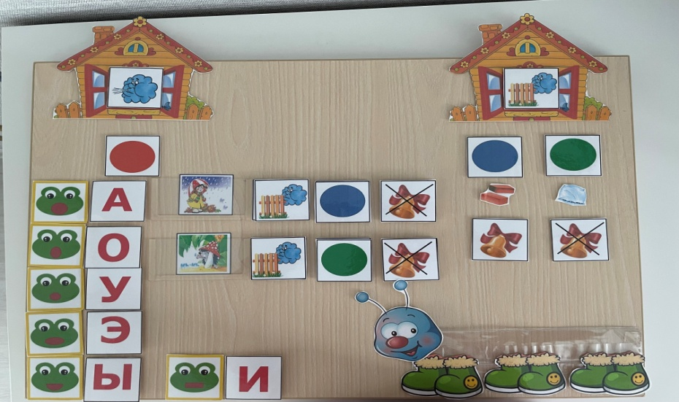

3. Выкладывание звуковых схем слогов из цветных фишек.
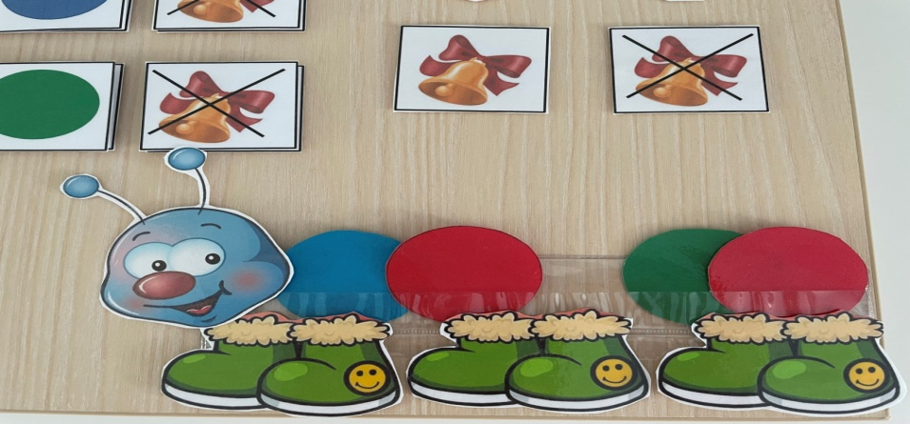
Дети по очереди выходят к доске, собирают гусеницу и проводят звуковой анализ слогов со звуками К, Кь (ка - ки и т.д.) с выкладыванием графической схемы и показом на схеме заданных звуков, остальные работают за столами.

4. Дифференциация К - Кь.
"Рассели картинки по домикам". Дети по очереди выходят к пособию. Берет картинку, называет, что изображено, определяет какой звук спрятался и помещает картинку в нужный домик. Назвать хором все картинки со звуком К , затем со звуком Кь.

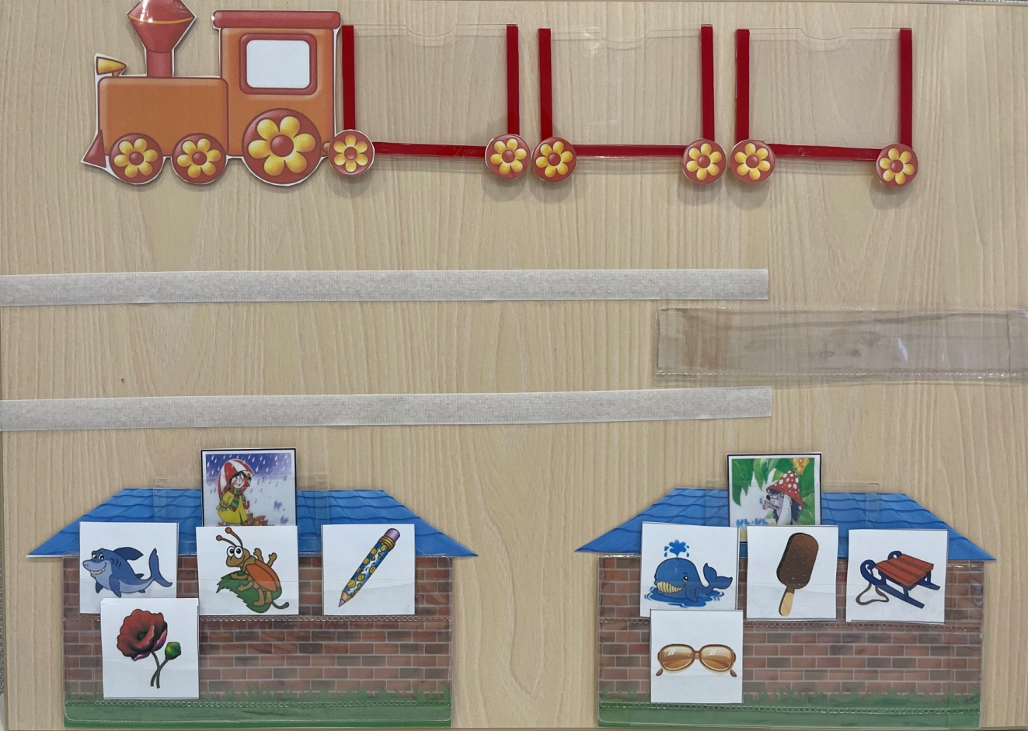

5. Определение места звука в слове и количество слогов.
Игра "Паровозик". Из кармашка ребенок берет картинку, называет, что изображено. Определить какой звук К или Кь присутствует в названии. Определив место звука в слове, помещает картинку в нужный вагончик паровозика.
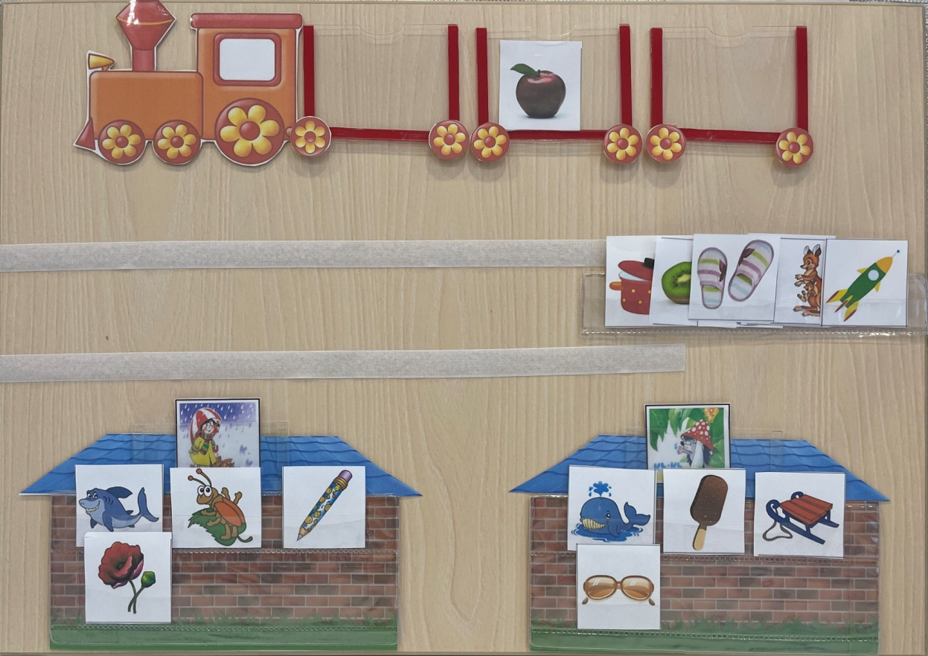

Далее ребенок должен определить количество слогов (отхлопать) в данном слове. Например: яблоко - 3 слога. Выложить столько Полосок, сколько слогов. Остальные дети выкладывают у себя за столами.
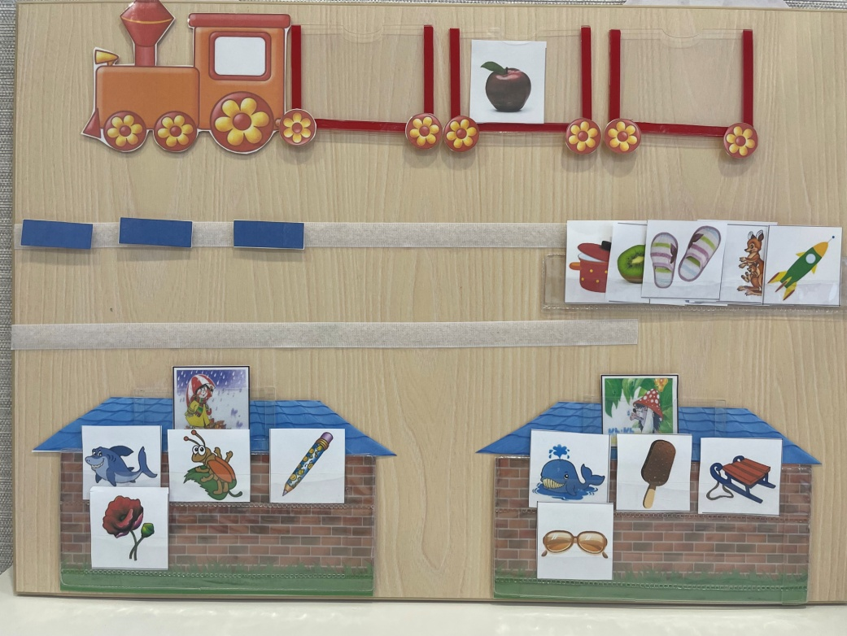
6. Составление предложений со словами. Запись графической схемы предложения на пособие. Ребенок выбирает картинку из домиков К - Кь, составляет предложение и выкладывает схему. Проговаривает предложение с показом на схеме слов.
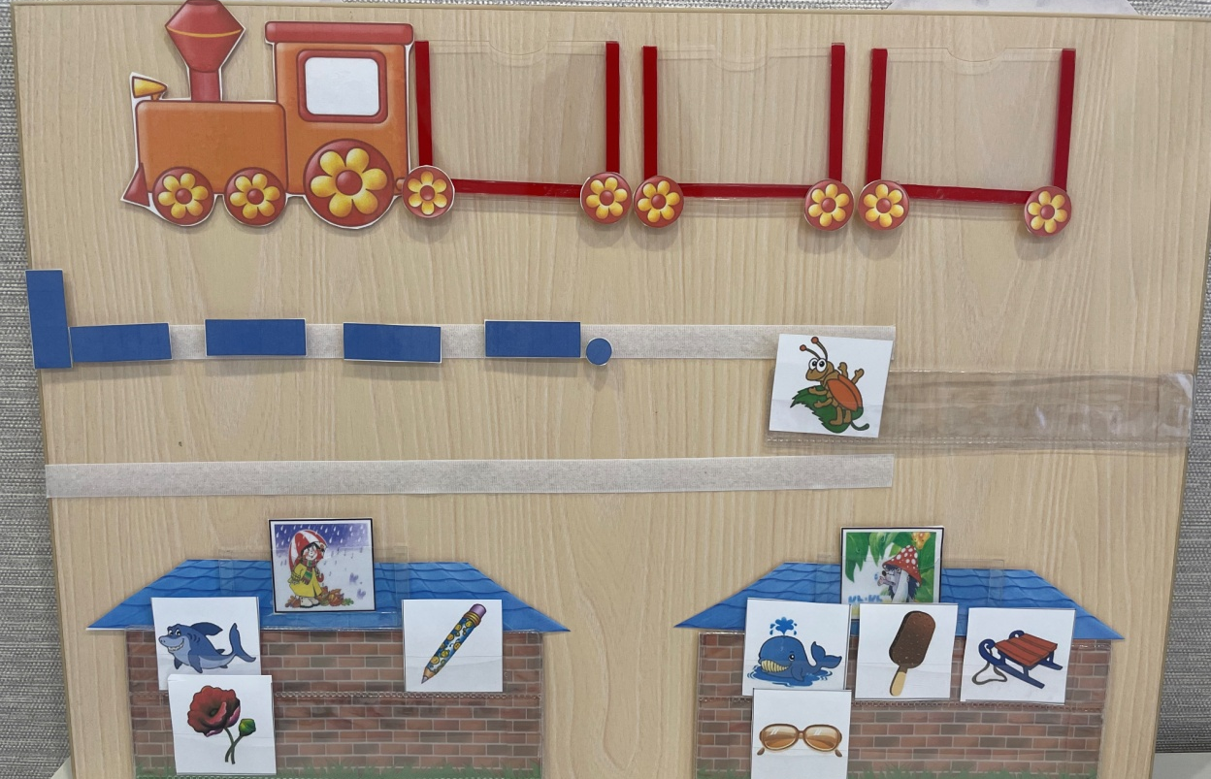

Заключение
Обучение грамоте – это сложный многоуровневый процесс, состоящий из множества компонентов. Для успешного процесса овладением грамотой необходимо хорошо сформированная база: достаточная сформированность компонентов устной речи, звукопроизношения, просодических компонентов, лексико-грамматического строя речи, фонематических процессов.
Поэтому в работе с дошкольниками с нарушениями речи необходимо использование многофункциональных, современных дидактических пособий, поиск эффективных методов и приемов.
При создании дидактического пособия в основу лег комплексный характер подачи материала, нацеленного на обеспечение эффективной подготовки детей к школьному обучению. Яркие, приятные в работе карточки вызывают большой интерес к процессу изучения звуков и букв, а также к занятиям в целом.
Работая с данным пособием, я уже отметила положительные результаты. Дидактическое пособие способствует созданию у детей эмоционального настроя, вызывает положительное отношение к выполняемой деятельности, улучшает общую работоспособность, дает возможность многократно повторять один и тот же материал без монотонности и скуки. Интерес к обучению в значительной степени повышает прочность знаний, умений и навыков, содействует коррекции внимания, памяти и других процессов.

Список литературы:
- Гомзяк О. С. Говорим правильно в 6-7 лет, конспекты фронтальных занятий 1 периода обучения в подготовительной к школе логогруппе / О. С. Гомзяк. М.: Издательство ГНОМ и Д - 2009.
- Малкина Н.А. О роли наглядности при обучении детей дошкольного возраста / Н.А. Малкина // Детский сад – 2009. - №1.
- Адаптированная основная образовательная программа дошкольного образования для детей с тяжелыми нарушениями речи МДОУ ИРМО "Детский сад комбинированного вида "Стрижи".

